Міністерство освіти і науки України
Івано-Франківський національний технічний університет нафти і газу

Кафедра ПЗАС

Лабораторна робота №3
на тему:
«Складання User Story для існуючого сайту чи додатку»

Виконав ст. гр. ПІ-13-2
Антонів М.М.
Перевірила:
Бандура В.В.

м. Івано-Франківськ
2016
Мета: навчитися створювати User Story та Tasks вже готового продукту

Завдання: створити mockup вибраного сайту та описати User Story та Tasks до нього

Виконання завдання:

Мокап сайту pisni.org.ua

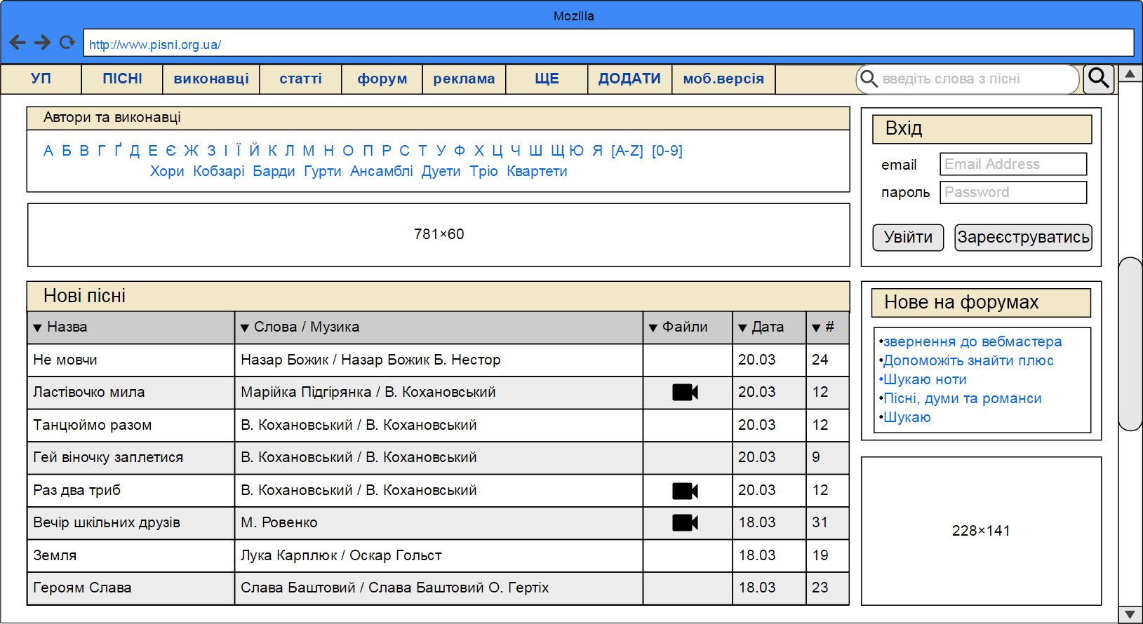

UserStory

Як користувач, я хочу мати можливість навігації та мати можливості пошуку та входу на сайт, для зручної взаємодії з контентом сайту

Tasks

- Створити панель навігації по сайту;
- Створити панель пошуку виконавця по першому символу назви;
- Реалізувати можливість пошуку пісні по фрагменту тексту;
- Створити панель навігації по останніх обговорюваних формах;
- Розмістити два рекламні банери;
- Реалізувати можливість перегляду відео з рекламного банера;
- Створити панель входу/реєстрації на сайт;
- Створити панель з останніми доданими на сайт піснями;
- Реалізувати можливість плавного переходу між вкладками на панелі навігації;
- Реалізувати можливість перегляду відео зі списку з останніми доданими піснями;
- Створити повнофункціональний модуль для взаємодії з контентом сайту з мобільного пристрою;
- Створити можливість пошуку пісні по сайту за датою додавання;
- Створити модуль реєстрації на сайті з підтвердженням через електронну пошту;
- Реалізувати можливість попереднього перегляду пісні у вигляді спливаючого вікна.

Висновок: на даній лабораторній роботі я створив мокап сайтy pisni.org.ua та описав UserStory та Tasks до нього.

